
Апрель 2009 №8

В этом выпуске:

- 12 апреля – всемирный день космонавтики.
- Апрельские праздники
- Именины
- На веселой волне
- Школьные новости

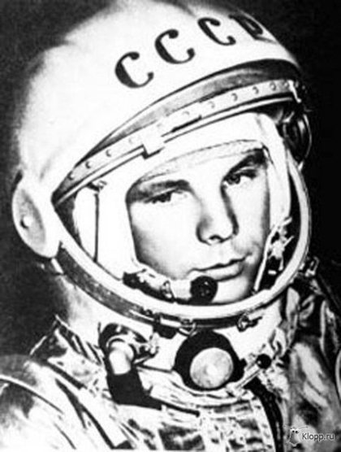

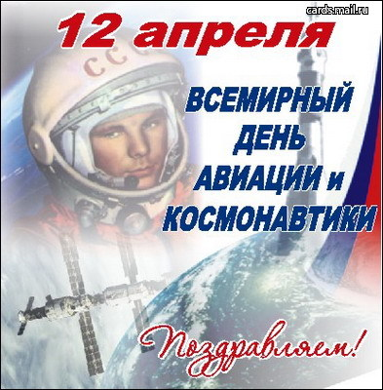

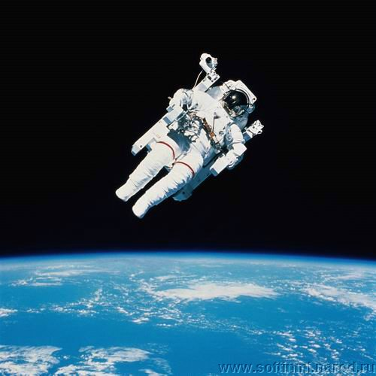
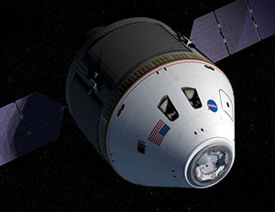
всемирный день космонавтики

12 апреля во всём мире празднуется день авиации и космонавтики. Все знают, что первым человеком в космосе был гражданин СССР - Юрий Гагарин. Он пробыл там 108 минут, и за это время облетел земной шар. С этого и началась новая эра – космическая.

«…прошло лишь сто,
сто с небольшим минут,
а на Земле уже иная эра,
которую космической зовут!»
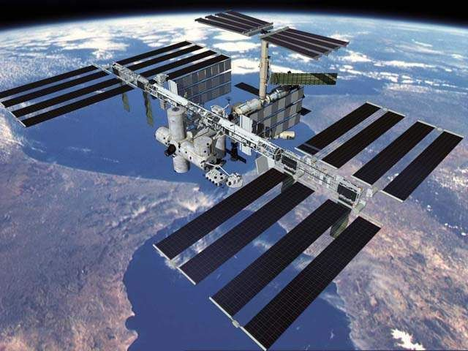
( Леонид Вышеславский)

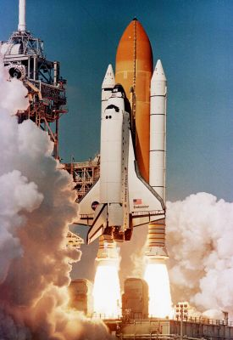



6.04. – День геолога
7.04. – Всемирный день здоровья
12.04. – Всемирный день авиации и космонавтики
13.04. – День войск противовоздушной обороны
19.04. - пасха
24.04. – Международный день солидарности молодежи

Не забудьте поздравить:

АЛЕКСАНДРА-2; АЛЛА-8; АНАСТАСИЯ-23; ВАСИЛИСА-28; ДАРИЯ-1; ИРИНА-29; ЛАРИСА-8; ЛИДИЯ-5; МАРИЯ-14; СВЕТЛАНА-2;АЛЕКСАНДР-23; АНДРЕЙ-28; АНТОН-27; ВАСИЛИЙ-4,5,8,25; ИВАН-2,9,11,12,24,25,27; КИРИЛЛ-3,11;ЛЕОНИД-29; МАКСИМ-23;МИХАИЛ-29;НИКИТА-2,16;
ПЕТР-6; СЕРГЕЙ-2; ФЕДОР-23.

на весёлой волне

Некоторая настырная дама долго и безуспешно желала пригласить к себе в гости Марка Твена. Наконец, она написала ему: «Миссис А. М. Смит будет в среду между 15 и 18 часами у себя дома.» Через некоторое время дама получила ответ : «Я – тоже. Марк Твен.»

Английский дипломат застал Линкольна за чисткой ботинок.
- Как, господин президент, вы сами себе чистите ботинки?!!
- Естественно, а вы кому чистите?

- Как тебе понравился этот пианист?
- Он напоминает мне Пикассо.
- Но Пикассо не пианист!
- Именно поэтому.

- В марте учащиеся нашей школы приняли участие в детском фестивале «Ступеньки к звездам» в номинации вокальное искусство заняли 3 место. Поздравляем!!!
- Со 2 по 6 марта в школе проходила предметная Неделя естествознания. 8-11 классам запомнился урок химии с интересной темой «»химия – наука, которая погубит или спасет мир?». Весь урок проходил в форме суда.
- Все ждали, конечно, каникул. Кто как провел их? Все по-разному.
- Кто-то приходил в школу исправлять оценки.
- Учащиеся 6-7 классов успели сняться в ролике «дорожный патруль». И 25 марта их показывали по ТВ.
- Большая часть наших учеников отдыхала дома. Спали вдоволь, гуляли на улице и наслаждались теплыми весенними деньками.

